新闻稿
2021年11月10日

换电模式“落地”，爱驰U5上榜工信部第349批产品目录
备选： 三分钟“焕“然一新，爱驰U5换电车型上榜工信部第349批产品目录
工信部“新品”换电车型公示！爱驰U5榜上有名

11月10日,工信部发布《道路机动车辆生产企业及产品公告》(第349批)，爱驰U5换电车型榜上有名，标志着爱驰汽车为正式进入纯电动换电运营出行市场打下坚实基础。此前，爱驰与战略合作伙伴蓝谷智慧已经完成了车站联动，测试展示站在山西高平和河北廊坊建成，多辆测试车在进行全方位测试中。本月7日，在第四届中国国际进口博览会全球发展趋势论坛上，爱驰汽车先后与山西高平市、大同市完成签订三个战略合作协议，分别将爱驰“B端换电”模式的换电车型技术、“光储充换”智能微网技术以及换电应用场景等三大方面全方位“落地”。
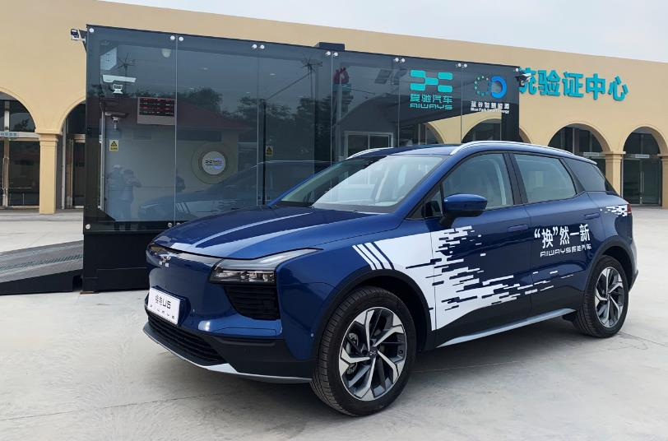
目前，爱驰致力于打造 “C端充电，B端换电”的商业模式。在C端充电领域深耕的同时，全方位满足B端运营车辆出行的补能需求，从根本上解决以网约车、出租车司机为代表的B端用户困扰：续航里程、充电时间及电池寿命。从多次测试的结果来看，整个换电过程只需要短短的三分钟，相对于具有补能便捷性的燃油车来说，效率甚至更高。可见，爱驰换电模式将省事和便捷的优势充分体现出来，从续航的角度来看，是一种更具有可持续性的增程方式。同时，爱驰换电模式还可以有效提升动力电池的使用寿命。用户在用车过程中，不常会去相关机构检验电池状态，长期快充会导致动力电池生命周期缩减，全生命周期成本大幅升高。而换电模式能做到具备时效性和规范性的对电池进行检验与养护，随时维修改善，让电池时刻保持最佳状态。
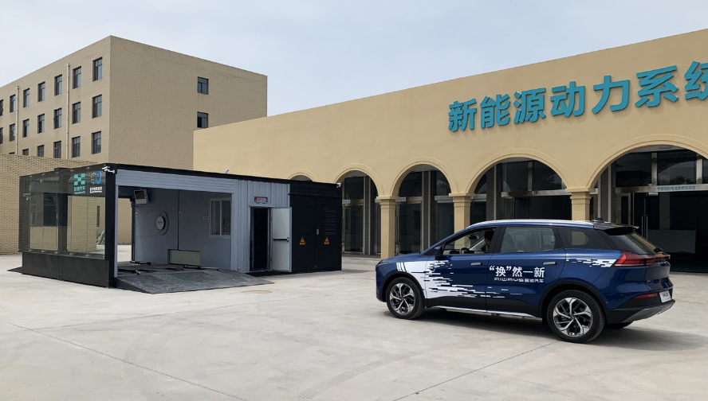
众所周知，一辆持续运营车辆，比一辆私家车每天的二氧化碳排放要多上几倍到十几倍。要将乘用车的二氧化碳排放降下来，运营车辆是大头。这也是各地政府推动蓝天行动计划时，将出租、网约车明确必须电动化的初衷。对此，爱驰计划以山西、江西、海南作为第一梯队出行服务市场运营点，预计年底开始换电站的布局建设，换电车辆计划于明年年初开始交付。近日，在第四届中国国际进口博览会全球发展趋势论坛上，爱驰全资子公司嘉驰换电科技（山西）有限公司已与高平经济技术开发区完成项目合作签约。此外，爱驰全资子公司氢驰动力科技（山西）有限公司与大同市平城区人民政府以及大同市有道城市发展投资有限公司同期完成换电站项目签约。未来3年，爱驰将逐步完成全国换电站建设布局，目标建立100座换电站，实现交付2万台。在运营方面，爱驰计划成立换电运营公司，负责换电车型的营销及换电站的运营板块，同时引入金融合作方完成电池联合运营。
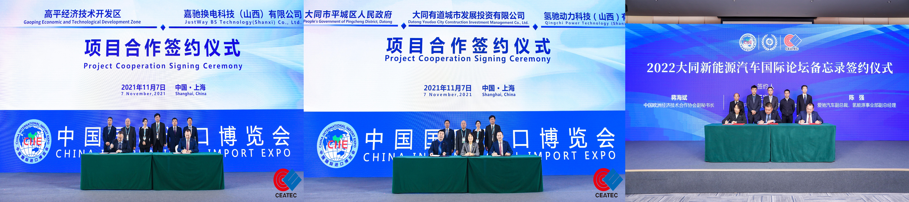
新能源换电项目是工信部牵头推广的新能源模式。在市场监管总局（国家标准委）2021年4月30日，批准发布了GB/T 40032-2021《电动汽车换电安全要求》国家标准之后，财政部、工信部、科技部、国家发改委联合发布了《关于完善新能源汽车推广应用财政补贴政策的通知》。通知中明确强调了支持“车电分离”等新型商业模式的发展，鼓励充换电基础设施建设，加快充换电设施互联互通。数据显示，截至2021年10月，我国共计建成换电站800多座。到2035年，中国换电站的数量将达到1万座，换电服务市场规模将达到1200亿元。可见，新能源换电模式既是国家政策的方向，又是市场的实际需求。
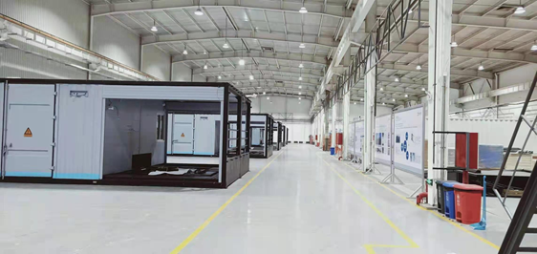
如今，各地政府在规划推进公共交通碳达峰、碳中和实施方案时，都会考虑换电车型对网约出租车型替代而形成的减排效应。值得一提的是，爱驰汽车的换电项目凭借扎实的产业基础，提前规划，快速落地。对于出行市场而言，换电模式相比充电模式在运营效率、电池安全保障、运营车辆保值率等方面具备明显优势。此外，基于生产、使用换电电动汽车所取得的新能源汽车积分、二氧化碳减排量，都可能通过积分交易、碳交易获得回报。由此可见，布局B端出行换电模式对于爱驰来说，是在这充满想象力的市场，找到了一条可持续的商业模式之路。

——完——
关于爱驰汽车
爱驰汽车创立于2017年，是一家国际化的新能源智能汽车公司，也是一家用户深度参与的智能出行服务公司，致力于以全球化智能科技，持续改善用户的出行体验，实力成就中国新能源汽车全球化先
行者。截止2021年10月20日，爱驰海外累计出口2698台，其中2021年累计出口1669台。继法国、德国、荷兰、比利时、丹麦、意大利、以色列、瑞士之后，爱驰还将不断扩大海外市场覆盖区域，进一步拓展南欧及EFTA（欧洲自由贸易联盟）国家市场，目前爱驰汽车是第一家也是唯一一家大批量出口欧盟市场的中国造车新势力企业。

扫描上方二维码关注“爱驰汽车”官方微信公众号，即时获取更多资讯
详情咨询：
爱驰汽车公关部 杨晓茜
电子邮箱：xiaoqian.yang@ai-ways.com

